Code Rules

- 陣列初始化 __ by Javan
char sz1[1024]={0}; //good
char* sz2 = new char[1024](); //good 但記得delete [] sz2
char sz3[1024];
memset(sz3, 0, sizeof(sz3)); //bad
::ZeroMemory(sz3, sizeof(sz3)); // bad

- SQL 語法__ by Javan
CRecordset
"select * from demo"
" select * from demo" crash → 注意!! 不該出現空白符號

- Source compare__by Zack
check in source時，應記得比對Source避免改掉他人的code
改code時應習慣性記下姓名與時間
ex：// Zack add for … at 2014/07/29
- Modulization__by Lynn
盡量將行為模組化
ex：
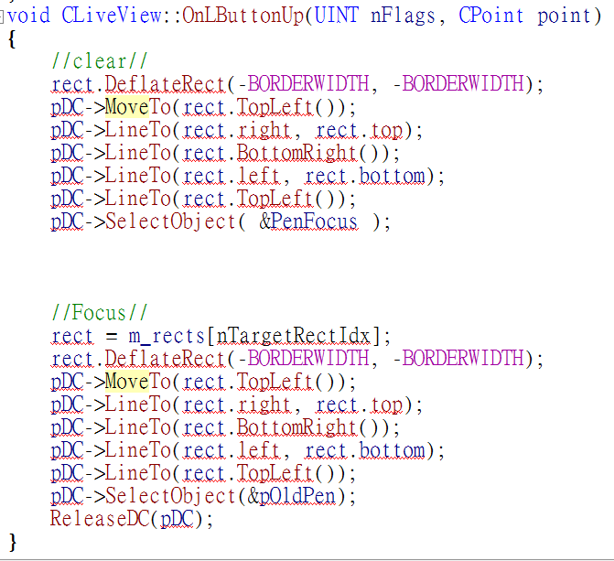
改為→
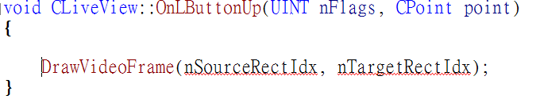
- Database
CDatabase db;
db.OpenEx(strDBOpenString, CDatabase::noOdbcDialog);
try
{
CRecordset rs(&db);
rs.Open(CRecordset::dynaset,strSql);
.....
rs.Close(); → 記得close record
}
catch(CDBException * p)
{
AfxMessageBox(p->m_strError);
p->Delete(); → 發生 exception 也要close record
}
db.Close(); → 記得 close database

- 命名
class member：m_xxx
string macro：_T(“ ”)

- 減少global member 與 static的使用
- Class member 應該受保護
